JUAN SUCIO

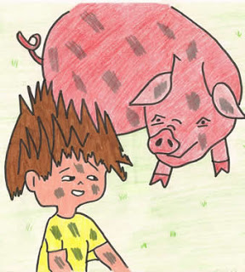Juan era un niño que nunca se quería lavar, peinar, cortar las uñas, ni hacer nada que fuera para estar limpio. Su madre ya no sabía qué hacer para convencerle para que se diera cuenta de lo sucio que iba.

Le mandó a buscar un amigo para jugar. Salió y vio una ardilla que era alegre, saltarina, divertida y muy limpia… pero no quiso jugar con él porque estaba muy sucio.

Esperó a que pasará alguien y fueron pasando muchos niños (emplear nombre de los niños de la clase) y ningún quiso jugar con él.

Pasaron muchos animalitos (ir nombrando) y con todos le pasaba lo mismo.

De pronto oyó una voz detrás de él que le decía que quería ser su amigo. Se volvió muy contento y se encontró con un cerdo lleno de barro y bien sucio. Puso mucha cara de asco y le dijo que no. El cerdo le contesto que no lo entendía ya que él estaba igual de sucio. Al darse cuenta de que era verdad se fue corriendo a su casa, le pidió a su mamá que lo arreglará y nunca más volvió a estar tan sucio.
Mensaje: “Orden y Limpieza son dos de los valores más importantes para todos, desde niños hasta adultos. Ambos van unidos de la mano, puesto que con el orden nos acostumbramos a ser organizados y con la limpieza hacemos que gente nos respete”

http://www.cuentosdedoncoco.com/2012/06/juan-sucio-valor-orden-y-limpieza.html

